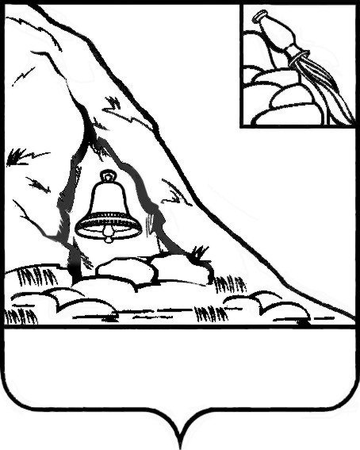АДМИНИСТРАЦИЯ

ПОДГОРЕНСКОГО МУНИЦИПАЛЬНОГО РАЙОНА

## ВОРОНЕЖСКОЙ ОБЛАСТИ

# ПОСТАНОВЛЕНИЕ

от 13 марта 2020 года № 95

п.г.т. Подгоренский

О внесении изменений в состав комиссии по рассмотрению документов для назначения пенсии за выслугу лет и доплаты к пенсии

В связи с проведением кадровых мероприятий в администрации Подгоренского муниципального района и перераспределением служебных обязанностей работников администрации Подгоренского муниципального района, администрация Подгоренского муниципального района Воронежской области п о с т а н о в л я е т:

1. Внести в состав комиссии по рассмотрению документов для назначения пенсии за выслугу лет и доплаты к пенсии (далее - Комиссия), утвержденный постановлением администрации Подгоренского муниципального района Воронежской области от 21.03.2016 года № 100, следующие изменения:

1.1. Вывести из состава Комиссии:

- Ремезову Наталью Анатольевну главного специалиста-юрисконсульта юридического отдела - члена Комиссии;

- Любченко Антона Александровича старшего инспектора-юрисконсульта юридического отдела - члена Комиссии.

1.2. Ввести в состав Комиссии:

- Любченко Антона Александровича начальника юридического отдела - члена Комиссии;

- Подольхову Наталью Александровну главного специалиста-юрисконсульта юридического отдела - члена Комиссии.

2. Контроль за исполнением настоящего постановления возложить на руководителя аппарата администрации И.С. Супрунова.

|  |  |  |
| --- | --- | --- |
| Глава администрации района |  | Р.Н. Береснев |